Čolci vydávají pod vodou zvuk podobný klikání, odhalili vědci z Ústavu biologie obratlovců Akademie věd ČR
Praha, 28. března 2019
Na hraně slyšitelnosti je pro člověka zvuk, který pod vodou vydávají dva druhy evropských čolků – čolek horský a čolek obecný. Zvukové projevy jako první zaznamenal a popsal tým Lumíra Gvoždíka z Ústavu biologie obratlovců Akademie věd ČR. Výsledky studie také ukázaly překvapivou podobnost čolčího klikání jak mezi druhy, tak mezi samci a samicemi. Práci českých vědců v těchto dnech uveřejňuje PeerJ-Journal of Life and Environmental Sciences.
Zatímco skřehotání či kvákání žab je všeobecně známé, nelze totéž říci o hlasových projevech ocasatých obojživelníků, kam patří čolci nebo mloci. Doposud byly u těchto obojživelníků zaznamenány jen zvuky jako občasné zasyčení, zamlaskání nebo zapištění vydávané zvířaty na souši při ohrožení, během přijímání potravy, páření či potyčkách s ostatními jedinci. Zvuková produkce mloků a čolků byla zjištěna i pod vodou, ale dosud pouze u čtyř amerických druhů.
Vědci z Ústavu biologie obratlovců AV ČR jako první zaznamenali a popsali zvukové projevy pod vodou u dvou evropských druhů čolků – čolka horského (Ichthyosaura alpestris) a čolka obecného (Lissotriton vulgaris).
„Podvodní zvuky lze nejlépe popsat jako klikání s nejčastějšími frekvencemi v rozsahu 7 až 8 kHz a 14 až 17 kHz, přičemž lidské ucho je schopno zaznamenávat zvuky v rozsahu 16 Hz až 20 kHz,“ říká Lumír Gvoždík, který v Ústavu biologie obratlovců AV ČR vede tým zabývající se výzkumem čolků.
Studie českých vědců se netýká pouze popisu vlastního hlasového projevu. Zabývá se také doposud neprozkoumanou vnitro- a mezidruhovou proměnlivostí, což je informace nezbytná k tomu, zda se toto klikání mohlo uplatnit při rozmnožování či rozlišení jednoho druhu od druhého.
„I po 250 letech od svého vědeckého popisu nás dokázali čolci překvapit. Klikání mezi druhy i mezi samci a samicemi bylo nečekaně podobné,“ upozorňuje Lumír Gvoždík. Naopak individuální rozdíly ve vyluzovaných zvucích vysvětlily u studovaných zvukových parametrů 40 až 50 % jejich celkové proměnlivosti. „Pokud jsou čolci schopni tyto individuální zvukové rozdíly zaznamenat, mohou být schopni rozlišit ve tmě jiné jedince, a to bez ohledu na pohlaví a druhovou příslušnost. To jim může poskytnout informace o počtu jiných čolků v daném okolí, čímž mohou snížit vzájemnou konkurenci např. o potravu či prostor,“ vysvětluje vědec.
Slouží čolčí klikání k echolokaci?
Další velmi zajímavou možností je, že zvuky vydávané při vysokých frekvencích by mohly čolkům sloužit k echolokaci, tj. umožnit jim orientaci v prostoru, podobně jako u některých ptáků a savců.
Studie českých vědců významně přispěla k dosud málo prozkoumanému fenoménu hlasových projevů ocasatých obojživelníků. Bude však potřeba provést ještě mnoho experimentálních a srovnávacích studií, aby se zjistilo, jak čolci zvuk vlastně vytvářejí, jaké jsou jejich sluchové schopnosti a také jaké jsou ekologické a evolučních důsledky jejich podvodních zvukových projevů.
„Obojživelníků v celosvětovém měřítku dramaticky ubývá. Doufejme, že budeme mít dost času tajemství čolčího klikání zevrubně prozkoumat,“ dodává Lumír Gvoždík z Ústavu biologie obratlovců Akademie věd ČR.

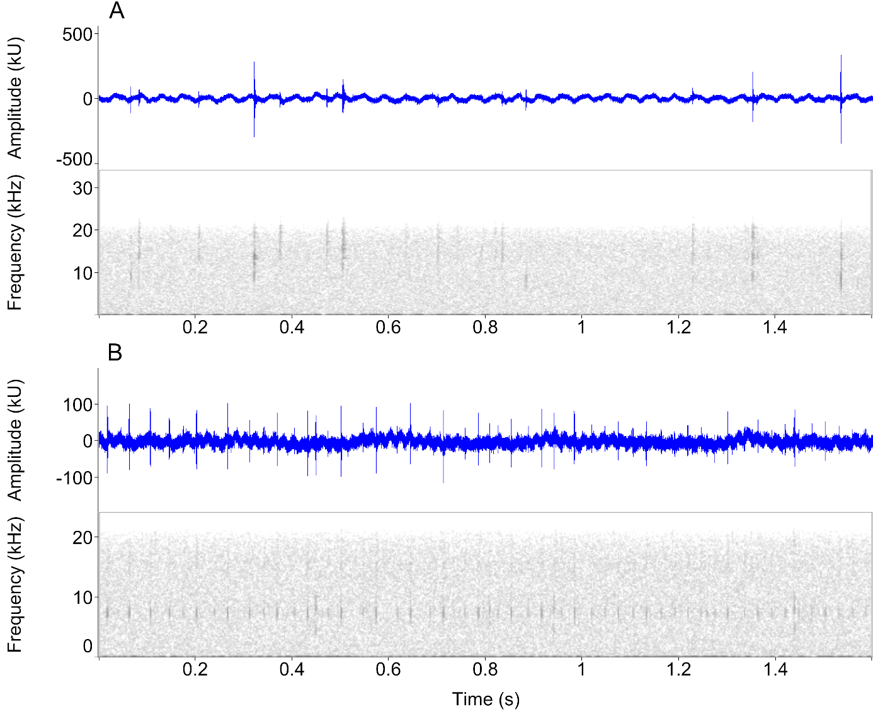
Spektrogram podvodních zvuků u A: čolka horského (Ichthyosaura alpestris) a B: čolka. obecného (Lissotriton vulgaris).

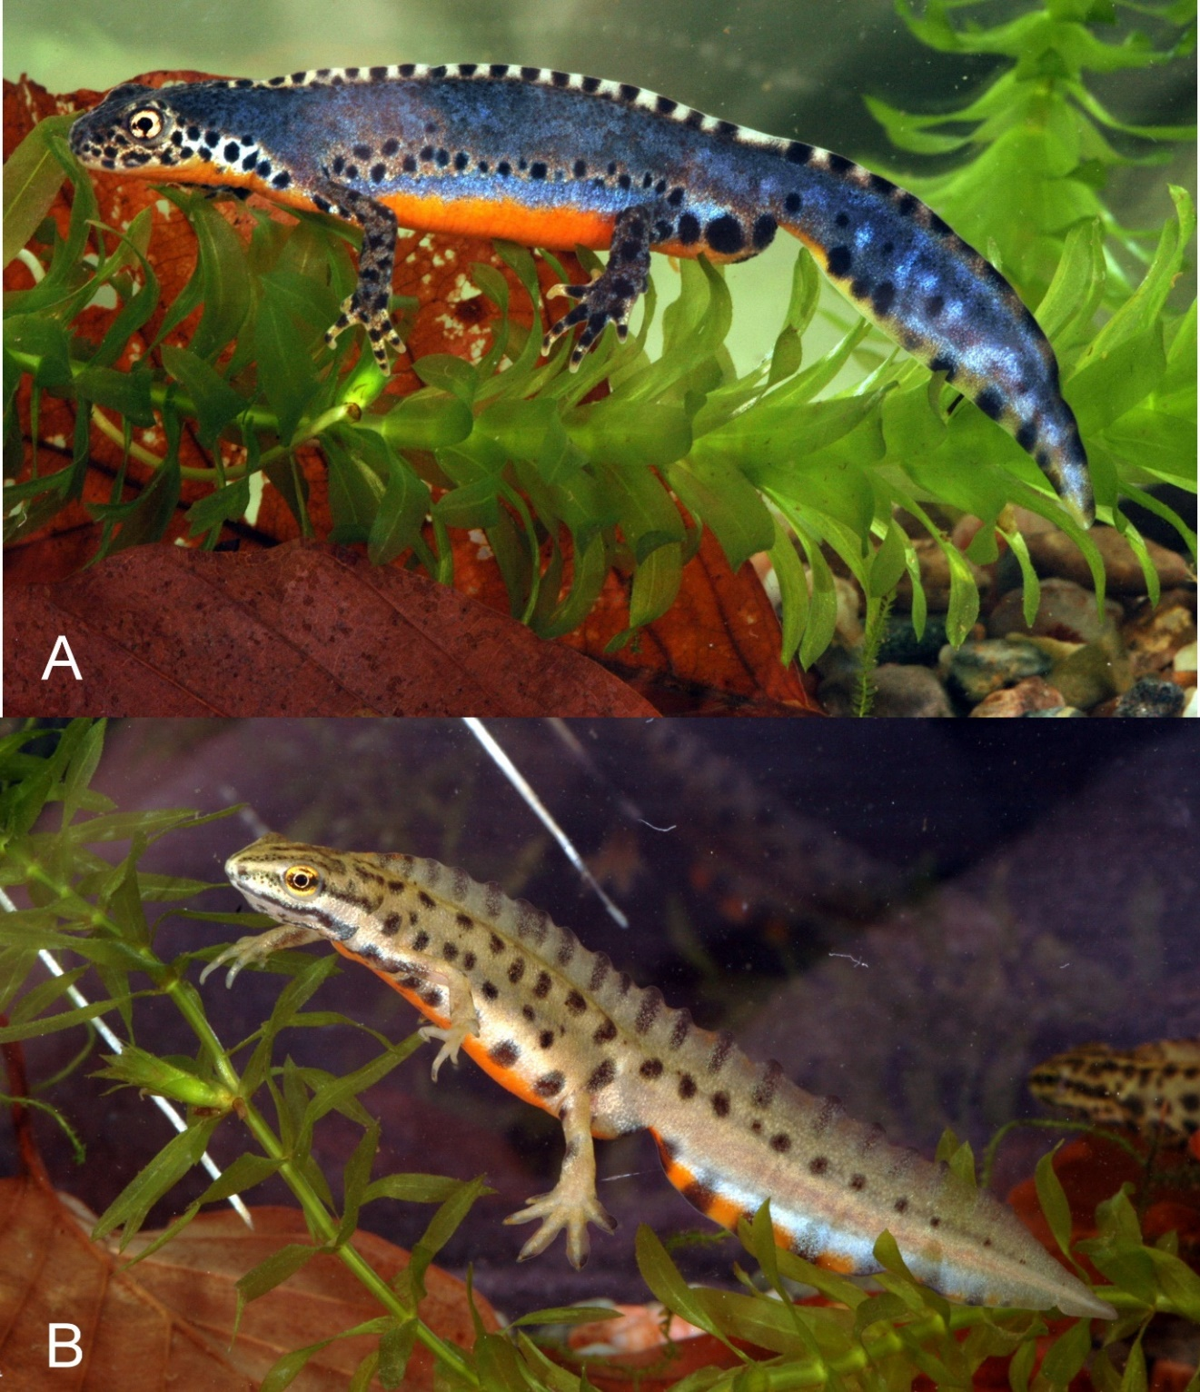

A: čolek horský (Ichthyosaura alpestris) a B: čolek obecný (Lissotriton vulgaris). Samci v období rozmnožování.

